**Oznámení dodavatele o uzavření smlouvy s katalogizační doložkou  
(registrace nové smlouvy)**

Dodavatel na základě zákona č.309/2000 Sb*. o obranné standardizaci, katalogizaci a státním ověřování jakosti výrobků a služeb určených k zajištění obrany státu a o změně živnostenského zákona,* je povinen bezodkladně informovat Úřad o tom, že uživatel vůči němu uplatnil katalogizační doložku ve smlouvě.

Oznámení dodavatel provede v aplikaci WEB-KAT zaregistrováním nové smlouvy.

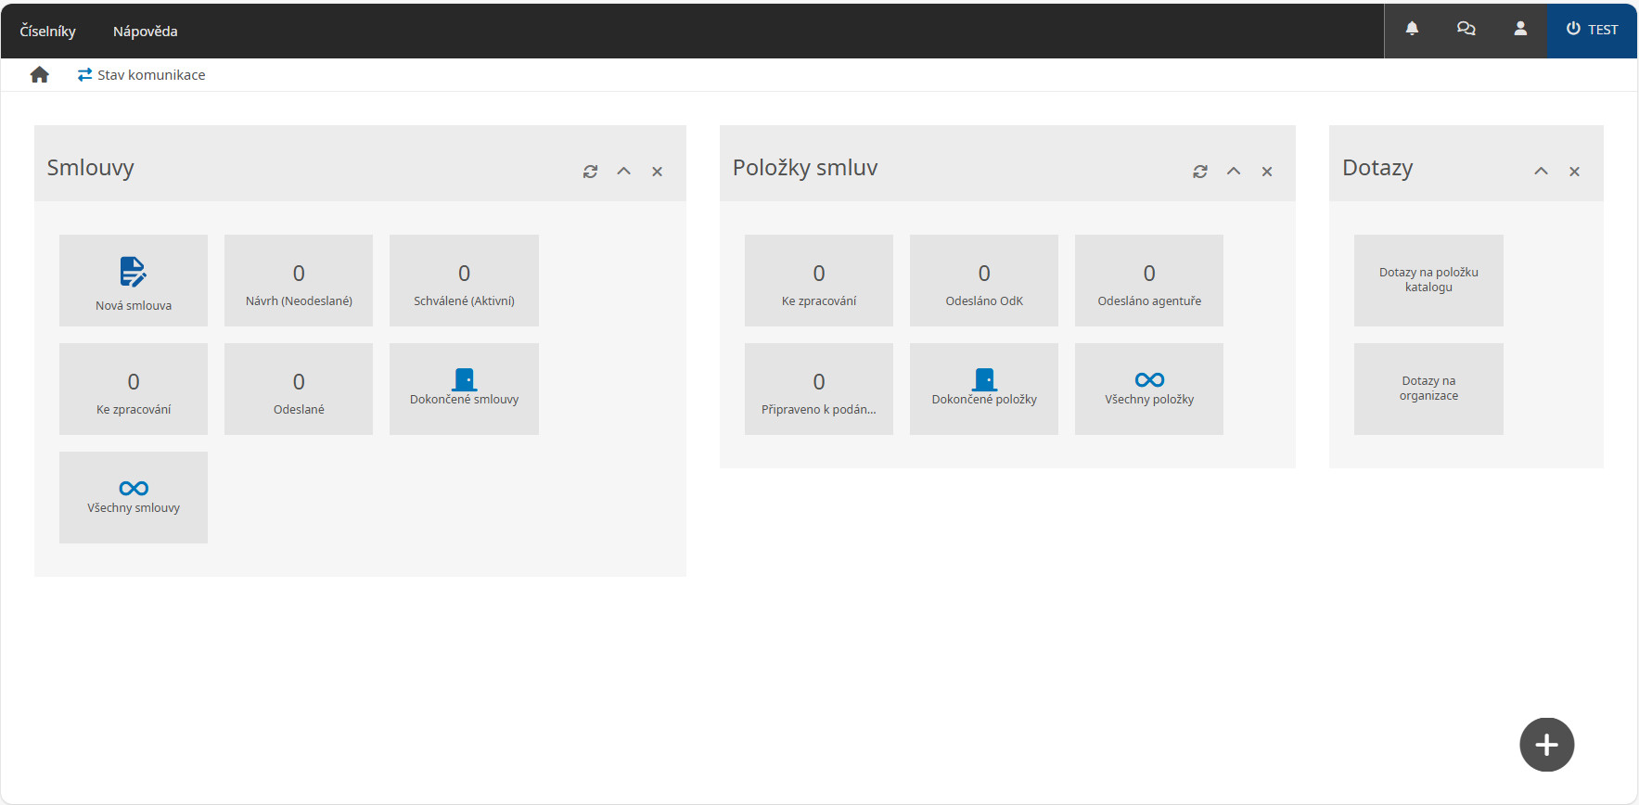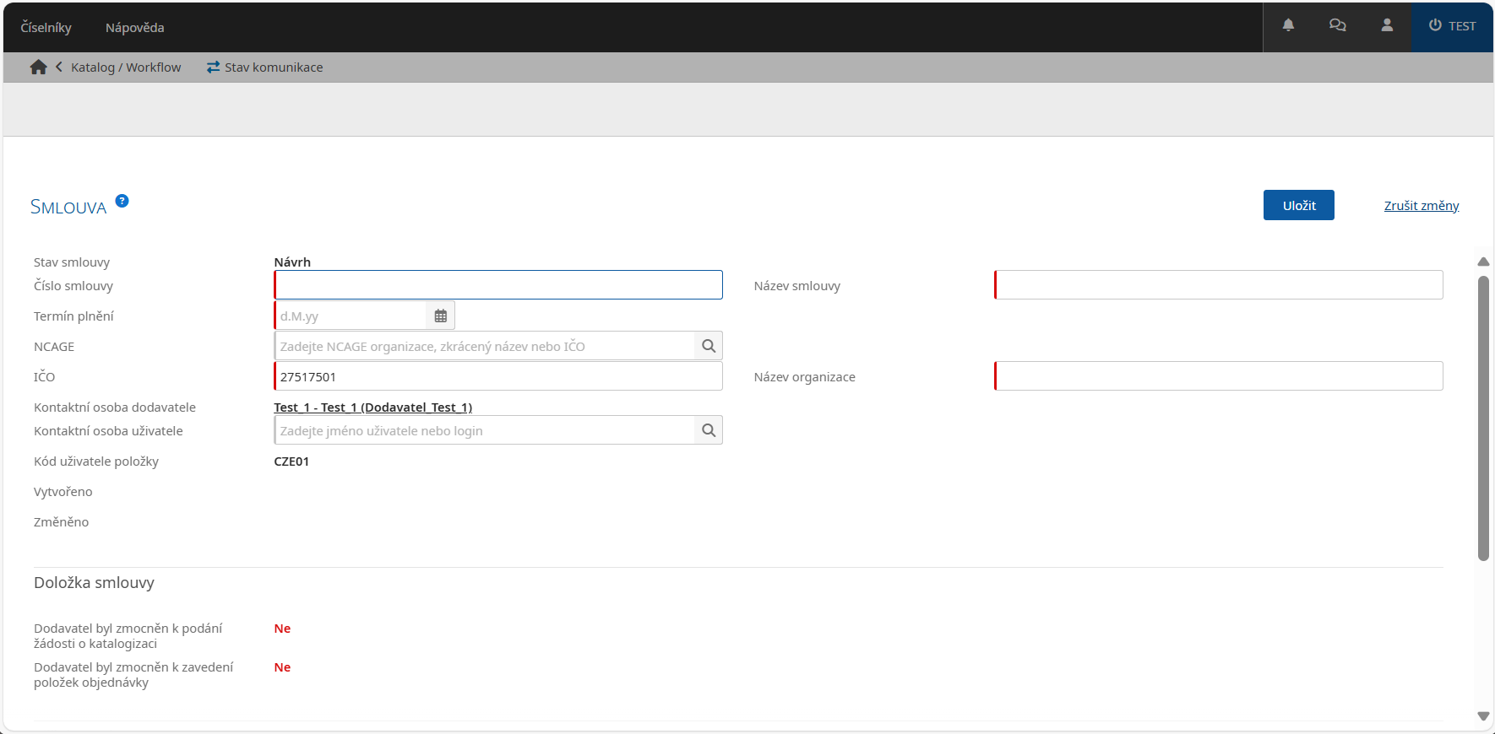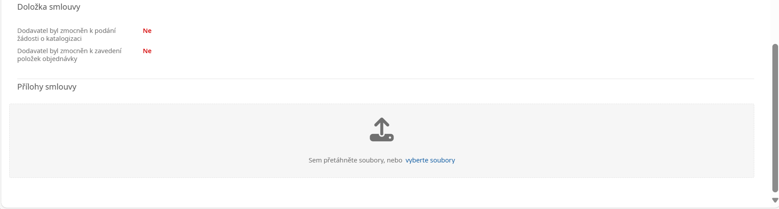

**Nutno vyplnit všechny povinné údaje ze smlouvy**

**Vložit podepsanou smlouvu**

**Dodavatel:**

* vyplní všechny povinné údaje ze smlouvy;
* vloží podepsanou smlouvu;
* formulář uloží.
* vyplněný formulář odešle na OdK;

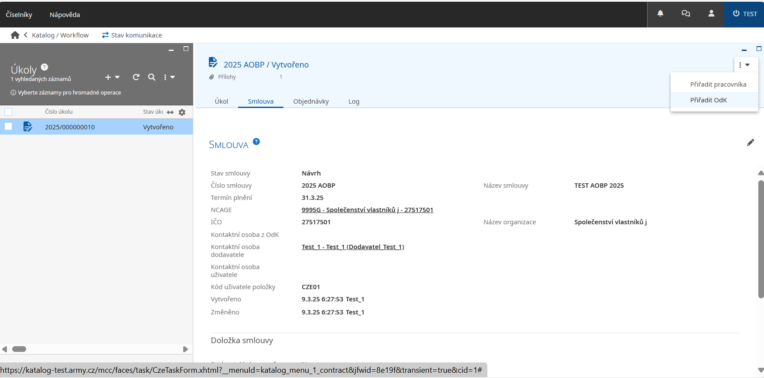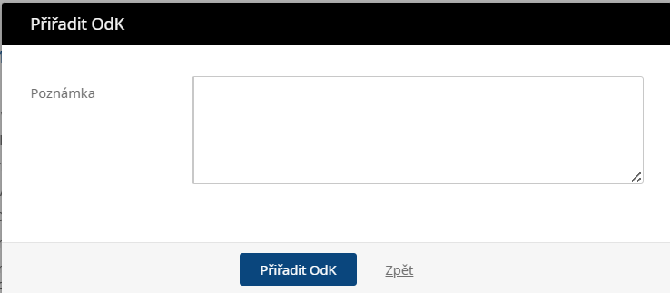

* může doplnit poznámku.